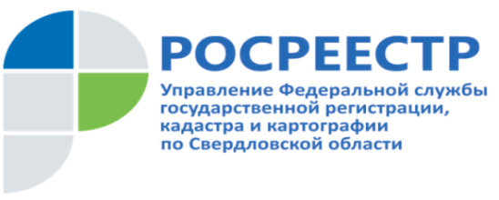 ПРЕСС-РЕЛИЗ
Управление приняло участие в XI Международном форуме «Юридическая неделя на Урале».

16 октября специалисты Управления Росреестра по Свердловской области приняли участие в конференции Администрации города Екатеринбурга в рамках XI Международного форума «Юридическая неделя на Урале».

Организаторами форума выступили Свердловское региональное отделение Общероссийской общественной организации «Ассоциация юристов России», коллегия адвокатов «Регионсервис», Уральский государственный юридический университет при научной поддержке Исследовательского центра частного права им. С.С. Алексеева при Президенте России и Уполномоченный по защите прав предпринимателей в Свердловской области.
Конференция была посвящена двум основным темам: «Возмещение судебных расходов: проблемы правоприменения и судебная практика», «Возмещение убытков: вопросы теории и практики».

Кроме того, были затронуты вопросы правоприменительной практики в области осуществления государственного кадастрового учета и государственной регистрации прав в реалиях последних изменений действующего законодательства, в частности: порядок установления публичного сервитута, способы обеспечения обязательств застройщиков по передаче объектов долевого строительства после 01.07.2019; порядок осуществления строительства жилых и садовых домов с учетом «Дачной амнистии», реализация норм закона о ведении гражданами садоводства и огородничества, а также продемонстрированы возможности электронных сервисов Росреестра.

В мероприятии приняли участие представители Екатеринбургской городской Думы, Прокуратуры города, Арбитражного суда Свердловской области, Управления Федеральной службы судебных приставов по Свердловской области, а также представители других юридических организаций региона.
XI Международный форум «Юридическая неделя на Урале» продлится до 19 октября.
Мероприятия будут проходить на разных городских площадках в формате конференций, круглых столов, научно-практических семинаров по вопросам развития права.
Как показывает практика, ежегодно в форуме принимает участие около тысячи человек.

Контакты для СМИ
Пресс-служба Управления Росреестра по Свердловской области
Зилалова Галина Петровна, тел. 8(343) 375-40-81 эл. почта: pressa@frs66.ru

